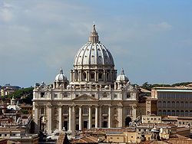
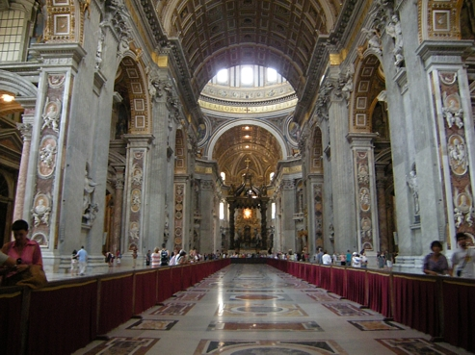
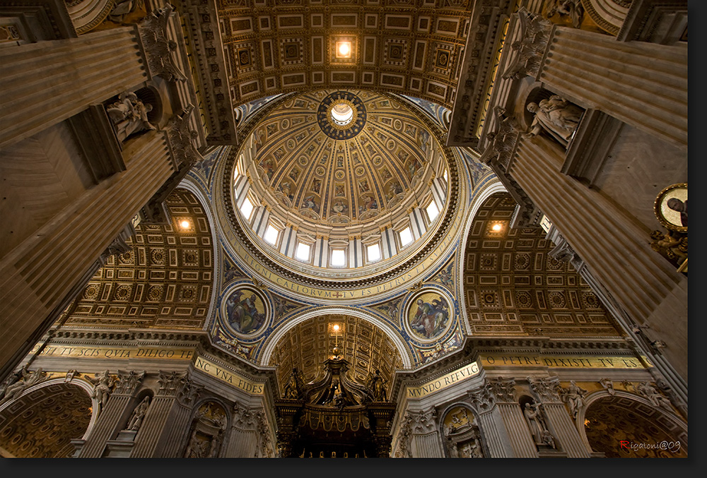
Der Petersdom in Rom

Der Petersdom (Basilica Papale di San Pietro in Vaticano) ist mehr als nur ein Dom.
Es ist die größte Papstbasilika in Rom und zudem die Grabeskirche des Apostel Simon Petrus. Es ist das zentrale Heiligtum der römisch-katholischen Kirche und befindet sich mitten in Rom.
Die Kirche lässt 60.000 Personen Platz in ihrem Inneren finden und hat mit einer Länge von 211,5 Meter und einer Höhe von 132,5 Meter (somit 15.160 m²) einen der größten Innenräume weltweit.
Auch der Papst kommt oft in den San Pietro um all seine Messen zu halten, auch wenn es nicht sein offizieller Sitz ist.

Die atemberaubende Kuppel ist eines der Highlights, die der Petersdom zu bieten hat. Sie ist das größte freitragende Bauwerk aus Ziegeln der Welt und ist auf über 537 Stufen zu erreichen. Neben der Hauptkuppel besitzt der Dom auch acht Nebenkuppeln, zudem befinden sich dort 800 Säulen und 390 Riesenstatuen, sowie 45 Altäre. Das besondere an dieser Kuppel ist der Blick von oben auf den Vatikan und über Rom. Im Inneren jedoch kann man in großen Buchstaben ein Zitat aus dem Matthäus-Evangelium lesen welches übersetzt heißt: ,,Du bist Petrus (griech.: Fels), und auf diesen Felsen werde ich meine Kirche bauen, und Dir gebe ich die Schlüssel zum Himmelreich“ ( Tu es Petrus et super hanc petram aedificabo ecclesiam meam et tibi dabo claves regni caelorum).

Auch eine Statue des heiligen Petrus ist im nordwestlichen Teil des Petersdoms aufzufinden, dessen Füße aufgrund einer alten Tradition von Pilgern geküsst werden. Der Hauptaltar der Kirche findet seinen Platz über dem Grab Petris, wobei sich darüber ein 30 Meter hoher Baldachin aus Bronze erstreckt, welcher von Bernini entworfen wurde.
Möglichst nah zum Petrus Grab sind in einer Krypta 23 weitere Gräber der insgesamt 164 Papstgräber in den vatikanischen Grotten untergebracht. Dies zusammen bildet die räumliche und geistige Mitte. Um das Grab herum sind fünf Nationalkapellen angeordnet.

Doch der Dom sah nicht immer so aus wie er heute aussieht. Im 1. Jahrhundert n. Chr. befand sich der vatikanische Hügel außerhalb des antiken Roms. Zuerst wurde dort ein Circus errichtet (langestreckte Arena für Wagenrennen oder selten für Tierkämpfe), wobei später zum Circus ein Palast und eine Brücke über den Tiber hinzugefügt wurde, wovon heute nur noch wenig zu sehen ist. Laut der Überlieferung wurde genau dort der Apostel Petrus 64 n. Chr. im Circus Caligula mit dem Kopf nach unten gekreuzigt und fand dort seine Ruhestätte.

Als 1950 Grabungen unter der Basilika St. Peter stattfanden, wurden viele Grabhäuser, und vereinzelte christliche Gräber freigelegt wobei auch die mutmaßlichen Gebeine von Petrus gefunden wurden, wobei dies von Kritikern oft noch hinterfragt und nicht geglaubt wird. Nun ist aufgrund der Funde zu vermuten, dass Konstantin einst auf dem Vatikanischen Hügel eine Basilika errichten lies. Doch um überhaupt eine Baufläche für diese in der Hanglage erhalten zu können ließ er die Gräber unterhalb des verehrten Grabes (Konstantin seines) zuschütten. So blieb nur noch das Grabmal alleine auf den zukünftigen Standplatz der Kirche mit kostbarem Marmor verkleidet.

Die fünfschiffige Basilika mit einschiffigem Querhaus wurde 326 geweiht und 468 umgebaut. In den folgenden Jahrhunderten wurde der Bau durch die zahlreichen kriegerischen Ereignissen stark beschädigt und viele Kunstschätze gestohlen. Deshalb musste die Basilika oft restauriert werden, wobei die letzte Restauration 1451 erfolgte.
Papst Julius II. lies die Erweiterung des Baus auftragen, da er den Hügel welcher bekannt für seine Mückenplagen war, nicht als angemessenen Platz für sein Grabmal fand, dieser war einsturzgefährdet und so kam es zu dem Neubau. Er wurde mit einem gewaltigen Tresor für die kostbarsten Reliquien der katholischen Kirche versehen. Der Neubau wurde hauptsächlich vom ,,Peterspfennig“ (Geldsammlung, die als Ausdruck der Verbundenheit der Gläubigen mit dem Papst gilt), dem Verkauf von Ablässen aber auch vom Dominikaner Johannes Tetzel (Ablassprediger) finanziert, was zu einem der Ausgangspunkte der Forderung nach Reformation führte. Es dauerte lange bis der Neubau vollendet war und zahlreiche Künstler waren daran beteiligt, u.a. Donato Bramante, Francesco Borromini und Michelangelo Buonarroti. Am 18. November 1626 konnte die neue Grabeskirche von Papst Urban VIII. endlich geweiht werden.

Der 240 Meter breite, sehr bekannte und ovale Petersplatz geht an der Seite hin in ein Trapez über. Dies lässt die überbreite Fassade des Domes schmaler wirken und betont die Kuppel. In der Mitte steht ein Obelisk in dem Petrus anscheinend hingerichtet wurde. Der Platz wird von Kolonnaden umsäumt. Diese sind 17 Meter breit und zu zwei Brennpunkten symmetrisch. Dort befinden sich Platten auf welchen „Centro del Collone“ zu lesen ist. Steht man auf einer dieser Platten so scheint die entsprechende Kolonnadenhälfte aus nur einer Säulenreihe zu bestehen.

Zudem wird der Petersdom für seine fantastischen Glockenklänge bewundert. Die sechs Glocken hängen hinter dem linken obersten Fenster unterhalb der Uhr. Jedoch sind nur drei Glocken sichtbar. Diese Glocken unterscheiden sich zwischen dem rhythmischen Anschlag und dem Läuten, jedoch sind selten alle Glocken zu hören. Dies geschieht nur bei besonderen Anlässen, wie beim päpstlichen Segen oder nach der Wahl eines neuen Papstes.

Die besonderen Abweichungen des Baues vom Petersdom durch die Kombination von Kuppel-Zentralbau, die basilikaler Längsorientierung und die üppige Ausgestaltung setzten Maßstäbe für zahlreiche Kirchenbauten den Barockzeit. Täglich wird der Dom von 20.000 Touristen aufgesucht und gehört zu den meist besuchten Plätzen der Welt.

